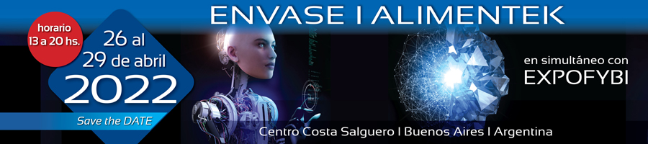
LAKATOS
PRESENTE EN ENVASE ALIMENTEK 2022

La empresa Eletro-Forming que ha sido referencia en el mercado de fabricación de máquinas termoformadoras durante más de 45 años hoy se llama LAKATOS. Este cambio se produjo a principios de 2019 y tuvo lugar como parte de una estrategia de reposicionamiento de marca en el mercado dando paso al apellido de la familia fundadora como referencia de marca LAKATOS.

Con sede en el municipio de Embu das Artes (SP), Lakatos cuenta con un área de mecanizado, caldera, aserradero, montaje, pintura, metrología y también un stock de piezas para despacho inmediato.

La empresa dispone de un equipo altamente cualificado para el desarrollo de proyectos e incorporación de las tecnologías más modernas. Su línea de producción abarca máquinas de mecanizado CNC capaces de fabricar varias piezas y moldes complejos. Asimismo, los departamentos de Ingeniería y Producción de Lakatos están equipados con software de última generación (CAE, CAD 3D, EPLAN y CAM).

Todo esto ha hecho de LAKATOS un referente del mercado en maquinas de termoformado llegando a ser el primer fabricante de LATAM y con tecnologías que nada tienen que envidiar a las competencias europeas.

